Plasty a jejich recyklace – řešení
Pracovní list je vhodný zejména pro žáky střední školy. Žáci si na základě zhlédnutého videa zopakují jednak to, jakým způsobem se recyklují PET lahve, jednak základní učivo o plastech.
- Složení PET lahví a jejich recyklace
________________________________________________________
- Vysvětlete pojem biodegradabilní.

Látky, které se samy v přírodě nerozkládají.
- Vysvětlete zkratku PET, napište názvy a vzorce monomerů, z nichž se PET vyrábí, určete typ reakce, při níž vzniká PET.
PET – polyethylentereftalát
ethylenglykol
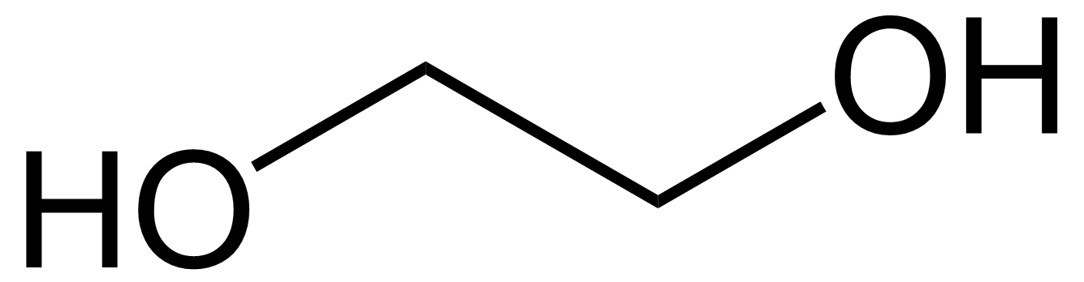
  - Soubor:Ethylene glycol chemical structure.png. (2020, 5. října). Wikimedia Commons, bezplatné úložiště médií . Získáno 16:08, 20. ledna 2023 z https://commons.wikimedia.org/w/index.php?title=File:Ethylene_glycol_chemical_structure.png&oldid=482035744 .
kyselina tereftalová
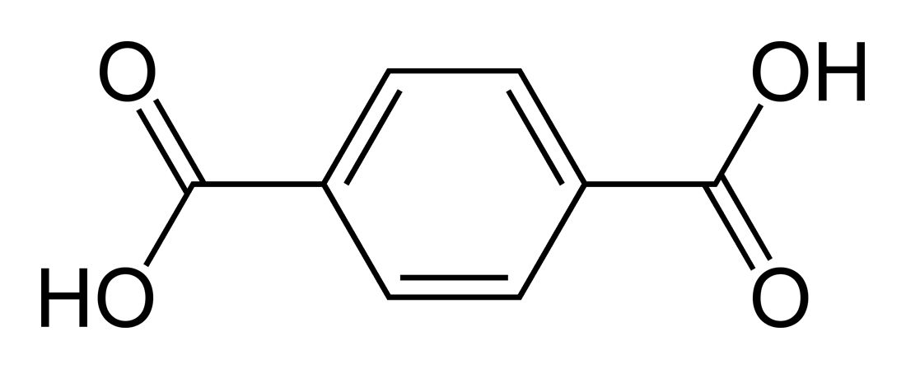
Soubor:Tereftalic-acid-2D-skeletal.png. (2020, 9. října). Wikimedia Commons, bezplatné úložiště médií . Získáno 16:12, 20. ledna 2023 z https://commons.wikimedia.org/w/index.php?title=File:Tereftalic-acid-2D-skeletal.png&oldid=485148269 .
reakce se nazývá polykondenzace
- Popište recyklaci PET lahví.
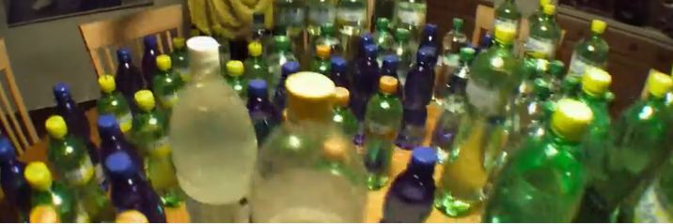
PET lahve se nejprve roztřídí na barevné a transparentní, lisují se do balíků a odvezou na další zpracování. Zde se uvolní na jednotlivé kusy a na separátoru založeném na indexu lomu se oddělí PET a jiné plasty. Následně se rozdrtí a znovu oddělí, poté se ponoří do roztoku, kde dojde k oddělení PET a PP (víčka). Získaná drť PET se propírá v 75 °C teplém roztoku saponátu a hydroxidu sodného. Na konci linky se opět třídí na průhledné, zelené, modré a hnědé. Drť se vločkuje a čistý PET je připraven k dalšímu zpracování.
- Vyjmenujte nejméně 4 výrobky, které se z recyklovaného plastu vyrábí.
- vlákno pro silonové punčochy
- textilní střiž do peřin
- sedačky a koberečky do aut
- střešní tašky
- příměs při lisování přístrojových desek do automobilů
- nové PET
- vyvíjí se i nové druhy materiálů – netkané textilie
- Přiřaďte k jednotlivým plastům zkratku, název a výrobek.
- PP a. polystyren 1. náhrada skla
- PE b. polyethylentereftalát 2. izolační materiál
- PS c. polymethylmethakrylát 3. hračky, sáčky
- PET d. polyethylen 4. lahve
- PMMA e. polypropylen 5. bazény, potrubí
A;e;5 B;d;3 C;a;2 D;b;4 E;c;1

Co jsem se touto aktivitou naučil(a):
………………………………………………………………………………………………………………………………………………………………………………………………………………………………………………………………………………………………………………………………………

Autor:
Toto dílo je licencováno pod licencí Creative Commons [CC BY-NC 4.0]. Licenční podmínky navštivte na adrese [https://creativecommons.org/choose/?lang=cs].

